Wir vergleichen Name: …………………………
1) Schreibe neben jede Leiter drei Sätze, in den Komparativ und Superlativ von Adjektiven und Adverbien bilde.
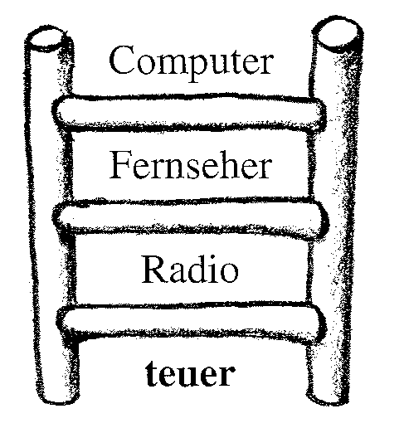
Das Radio ……………………………………………………………………….
Der Fernseher ……………………………………………………………….
Der Computer ……………………………………………………………….
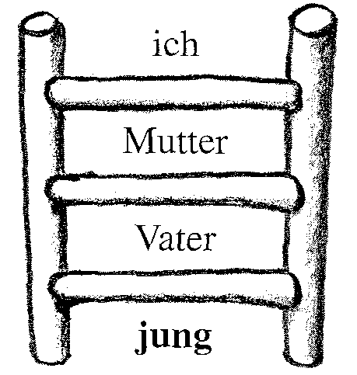

Der Vater …………………………………………………………
Die Mutter ………………………………………………………
Ich …………………………………………………………………..
12
2) Ergänze Pozitiv, Komparativ und Superlativ von Adjektiven und Adverbien.
klein
Höher
am größten
klug
schneller
10
3) Ergänze Komparativ und Superlativ von Adjektiven und Adverbien und schreib Sätze nach der Fantasie.
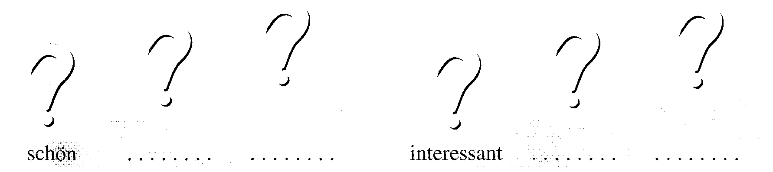
……………………………………………………………….. ………………………………………………………………………
……………………………………………………………….. ……………………………………………………………………….
……………………………………………………………….. ……………………………………………………………………….
12

4) Antworte Fragen mit ganzen Sätzen.
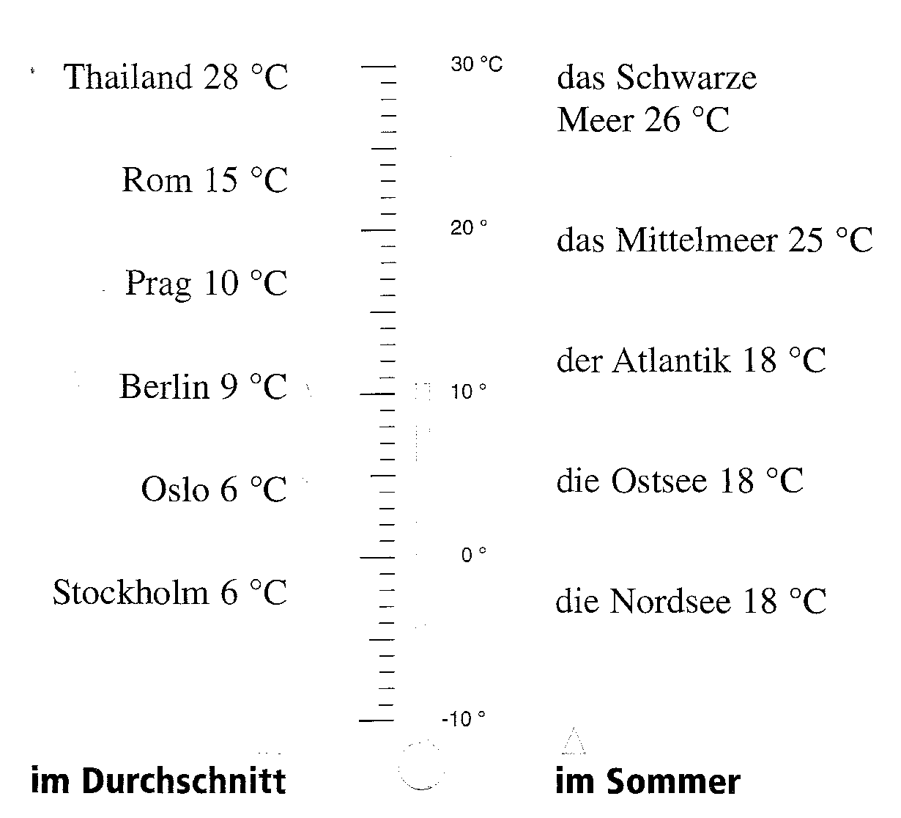
1. In welcher Stadt ist es so kalt wie in Oslo?
…………………………………………………………………………………..
2. Welches Meer ist wärmer als das Mittelmeer?
…………………………………………………………………………………..
3. Wo ist es am wärmsten?
…………………………………………………………………………………..
4. Welches Meer ist am kältesten?
……………………………………………………………………………………
8
5) Ergänze „so-wie“ oder „als“.
1. Der Minirock ist ………………………………………………………………………………. die Shorts. (kurz)
2. Der Elefant ist …………………………………………………………………………….. der Tiger. (schwer)
3. Die Schnecke ist …………………………………………………………………………… die Schildkröte. (langsam)
3
6) Übersetze ins Deutsche und schreibe auf.
1. Moje úloha je delší než tvoje úloha. …………………………………………………………………………..
2. Zelenina je levnější než ovoce. ……………………………………………………………………………………
3. Jsem tak štíhlá jako ty. …………………………………………………………………………………………………
4. Němčina je nejlehčí. …………………………………………………………………………………………………….
5. Babička je tak stará jako děda. …………………………………………………………………………………….
15

Wir vergleichen (Lösung)
1) Schreibe neben jede Leiter drei Sätze, in die Komparativ und Superlativ von Adjektiven und Adverbien bilde.
Das Radio ist teuer.
Der Fernseher ist teurer.
Der Computer ist am teuresten.

Der Vater ist jung.
Die Mutter ist jünger.
Ich bin am jüngsten.
12
2) Ergänze Pozitiv, Komparativ und Superlativ von Adjektiven und Adverbien.
Klein | kleiner | am kleinsten
Hoch | höher | am höchsten
Groß | größer | am größten
Klug | klüger | am klügsten
schnell | schneller | am schnellsten
10
3) Ergänze Komparativ und Superlativ von Adjektiven und Adverbien und schreib Sätze nach der Fantasie.
z. B. Das Buch ist schön. Mathe ist interessant.
Der Film ist schöner. Physik ist interessanter.
Das Theaterstück ist am schönsten. Chemie ist am interessantesten.
12
4) Antworte Fragen mit ganzen Sätzen.
1. In welcher Stadt ist es so kalt wie in Oslo?
In Stockholm ist es so kalt wie in Oslo.
2. Welches Meer ist wärmer als das Mittelmeer?
Das Schwarze Meer ist wärmer als das Mittelmeer.
3. Wo ist es am wärmsten?
In Thailand ist es am wärmsten.
4. Welches Meer ist am kältesten?
Die Ostsee und die Nordsee sind am kältesten.
8
5) Ergänze „so-wie“ oder „als“.
1. Der Minirock ist so kurz wie die Shorts. (kurz)
2. Der Elefant ist schwerer als der Tiger. (schwer)
3. Die Schnecke ist langsamer als die Schildkröte. (langsam)
3
6) Übersetze ins Deutsche und schreibe auf.
1. Moje úloha je delší než tvoje úloha. Meine Aufgabe ist länger als deine Aufgabe.
2. Zelenina je levnější než ovoce. Gemüse ist billiger als Obst.
3. Jsem tak štíhlá jako ty. Ich bin so schlank wie du.
4. Němčina je nejlehčí. Deutsch ist am leichtesten.
5. Babička je tak stará jako děda. Oma ist so alt wie Opa.
15

